26 сортов картофеля отечественной селекции, созданных с 2018 по 2021 гг. в рамках ФНТП

№ пп | Название сорта | Год внесения | Фото | Оригинаторы | Краткая характеристика |  | По вопросам приобретения
1 | Сорт «Ариэль» | 2021 | 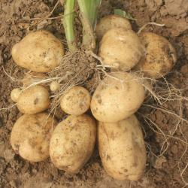 | оригинаторы:  ФГБНУ «Федеральный исследовательский центр картофеля имени А.Г. Лорха»  ООО «Агроцентр «Коренево» | Сорт картофеля «Ариэль» включен в 2021 году в Государственный реестр селекционных достижений допущенных к использованию по Центральному, Центрально-Черноземному, Волго-Вятскому и Северо-Кавказскому регионам.  Среднеранний, столового назначения.  Кожура жёлтая. Мякоть кремовая. Срок созревания: 65-85 суток. |  | По вопросам приобретения:  ООО «Редкинская АПК»  Тел.: 8-48242-56215  e-mail: info@r-apk.com  ООО «Радогощ»  Тел.: 8-910-743-78-51  e-mail: radogoshch2009@yandex.ru
2 | Сорт «Евпатий» | 2021 | 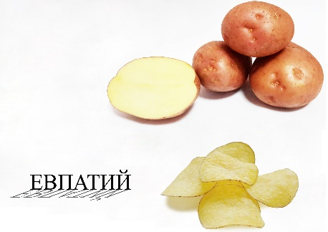 | оригинаторы:  ФГБНУ «Федеральный исследовательский центр картофеля имени А.Г. Лорха»  ФГБНУ «Федеральный научный агроинженерный центр ВИМ» | Сорт картофеля «Евпатий» включен в 2021 году в Государственный реестр селекционных достижений допущенных к использованию по Центральному региону.  Среднеспелый, пригоден для производства чипсов. Кожура красная. Мякоть светло-жёлтая. Срок созревания: 95-115 суток. |  | По вопросам приобретения:  АО «ОЗЁРЫ»  Тел.:  8 (916) 335-38-65  8 (910) 41-500-41  e-mail: sale@zao-ozery.ru
3 | Сорт «Сокур» | 2021 | 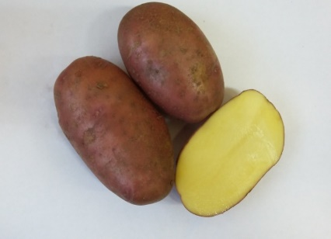 | оригинатор:  ФГБНУ «Федеральный исследовательский центр институт цитологии и генетики сибирского отделения российской академии наук» | Сорт картофеля «Сокур» включен в 2021 году в Государственный реестр селекционных достижений допущенных к использованию по Западно-Сибирскому региону.  Среднеспелый, столового назначения. Кожура красная. Мякоть светло-жёлтая. Срок созревания: 95-115 суток. |  | По вопросам приобретения:  ЗАО СХП «Мичуринец»  Тел.:  8-383-325-16-26,  8-383-325-16-27  e-mail: pnp@agrosnsk.ru
4 | Сорт «Аляска» | 2020 | 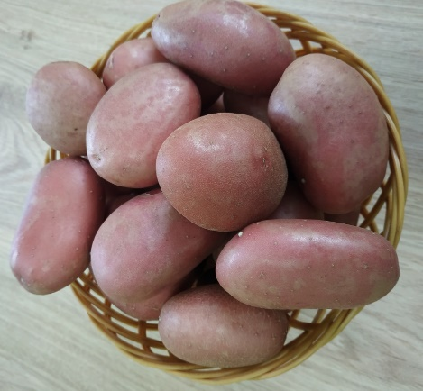 | оригинатор:  ООО ССК «Уральский картофель» | Сорт картофеля «Аляска» включен в 2020 году в Государственный реестр селекционных достижений допущенных к использованию по Волго-Вятскому и Дальневосточному регионам.  Среднеспелый, столового назначения. Кожура красная. Мякоть кремовая. Срок созревания: 95-115 суток. |  | По вопросам приобретения:  ООО ССК «Уральский картофель»  Тел.: 8-953-002-95-17  e-mail: ural_potato@list.ru
5 | Сорт «Осетинский» | 2020 | 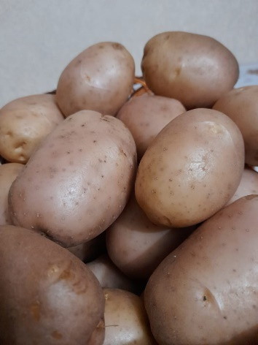 | оригинатор:  ФГБОУ ВО «Горский государственный аграрный университет» | Сорт картофеля «Осетинский» включен в 2020 году в Государственный реестр селекционных достижений допущенных к использованию по Северо-Кавказскому региону.  Среднеранний, столового назначения. Кожура частично красная. Мякоть кремовая. Срок созревания: 65-85 суток. | По вопросам приобретения:  ООО «Зольский картофель»  Тел.: 8-967-416-76-40  e-mail: zolskiy-kartofel@mail.ru
6 | Сорт картофеля «Пламя» | 2020 | 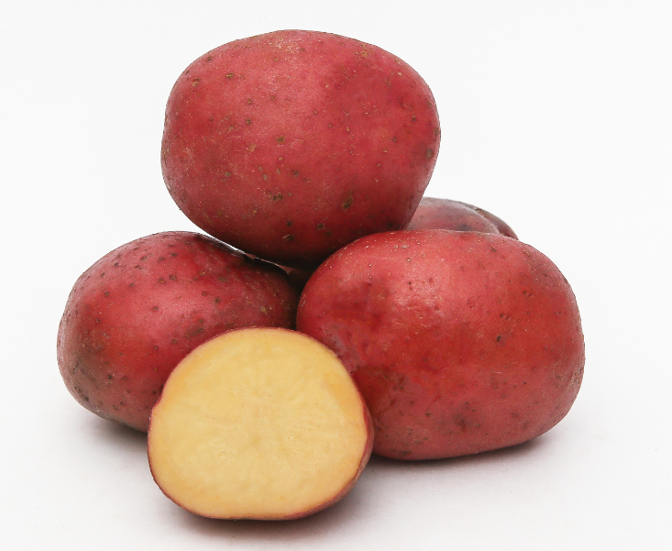 | оригинаторы:  ФГБНУ «Федеральный исследовательский центр картофеля имени А.Г. Лорха»  ООО «СХП «Дары Малиновки»  АО «ОЗЁРЫ»  ФГБОУ ВО Мичуринский ГАУ | Сорт картофеля «Пламя» включен в 2020 году в Государственный реестр селекционных достижений допущенных к использованию по Центральному и Центрально-Черноземному регионам.  Среднеспелый, столового назначения. Кожура красная. Мякоть кремовая. Срок созревания: 95-115 суток. | По вопросам приобретения:  АО «ОЗЁРЫ»  Тел.:  8 (916) 335-38-65  8 (910) 41-500-41  e-mail: sale@zao-ozery.ru  ООО «СХП «Дары Малиновки»  Тел.: 8(391)205-11-22  e-mail: 24fermer.ru
7 | Сорт «Садон» | 2020 | 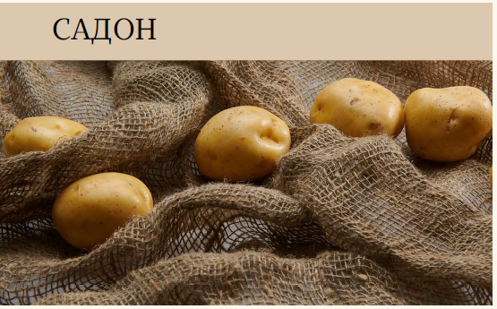 | оригинаторы:  ООО «ФАТ-АГРО»  ФГБНУ «Федеральный исследовательский центр картофеля имени А.Г. Лорха»  ООО «Агроцентр «Коренево» | Сорт картофеля «Садон» включен в 2020 году в Государственный реестр селекционных достижений допущенных к использованию по Центральному и Северо-Кавказскому регионам.  Среднеранний, столового назначения. Кожура жёлтая. Мякоть светло-жёлтая. Срок созревания: 65-85 суток. | По вопросам приобретения:  ООО «ФАТ-АГРО»  Тел.: 8-918-701-01-98  e-mail: b.fatagro@bavaria-group.ru
8 | Сорт «Терра» | 2020 | 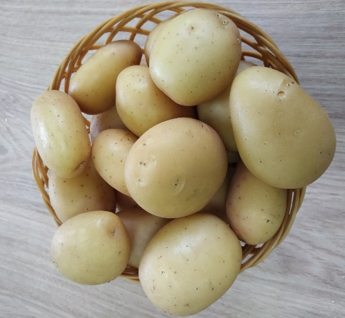 | оригинаторы:  ООО ССК «Уральский картофель»  ООО «Агрофирма КРиММ» | Сорт картофеля «Терра» включен в 2020 году в Государственный реестр селекционных достижений допущенных к использованию по Волго-Вятскому и Западно-Сибирскому регионам.  Очень ранний, столового назначения. Кожура и мякоть жёлтые. Срок созревания: 60 суток. | По вопросам приобретения:  ООО ССК «Уральский картофель»  Тел.: 8-953-002-95-17  e-mail: ural_potato@list.ru
9 | Сорт «Фламинго» | 2020 | 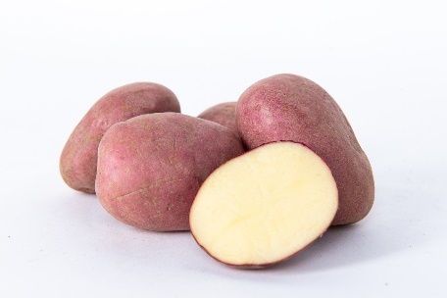 | оригинатор:  ООО «Дока-Генные Технологии» | Сорт картофеля «Фламинго» включен в 2020 году в Государственный реестр селекционных достижений допущенных к использованию по Центральному региону.  Среднеранний, столового назначения. Кожура красная. Мякоть кремовая. Срок созревания: 65-85 суток. | По вопросам приобретения:  ООО «Дока-Генные Технологии»  Тел.: 8(926) 749 14 18,  e-mail: sales@dokagene.ru
10 | Сорт «Краса Мещеры» | 2020 | 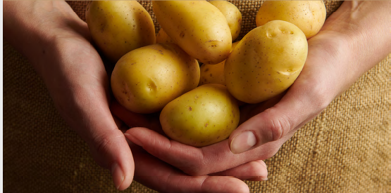 | оригинаторы:  ФГБНУ «Федеральный исследовательский центр картофеля имени А.Г. Лорха»  ООО «Агроцентр «Коренево»  ООО «СХП «Дары Малиновки»  11ООО «Агрофирма «Слава картофелю – Яльчики» | Сорт картофеля «Краса Мещеры» включен в 2020 году в Государственный реестр селекционных достижений допущенных к использованию по Центральному, Центрально-Черноземному и Дальневосточному регионам.  Среднеспелый, столового назначения. Кожура жёлтая. Мякоть светло-жёлтая. Срок созревания: 95-115 суток. | По вопросам приобретения:  ООО «СХП «Дары Малиновки»  Тел.: 8(391)205-11-22  e-mail: 24fermer.ru  ООО «Агрофирма «Слава картофелю-Яльчики»:  Тел.: 8(8352) 240-250  e-mail: ask21rus@mail.ru
11 | Сорт «Зумба» | 2020 | 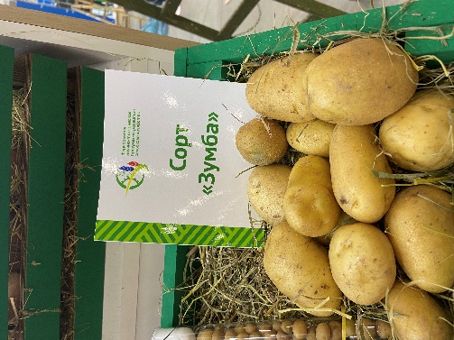 | Оригинаторы:  ФГБНУ «Федеральный исследовательский центр картофеля имени А.Г. Лорха»  ФГБУН «Федеральный исследовательский центр «Казанский научный центр Российской академии наук» | Сорт картофеля «Зумба» включен в 2020 году в Государственный реестр селекционных достижений допущенных к использованию по Волго-Вятскому и Средневолжскому регионам.  Среднеранний, столового назначения. Кожура жёлтая. Мякоть кремовая. Срок созревания: 65-85 суток. | По вопросам приобретения:  ООО «Зольский картофель»  Тел.: 8-967-416-76-40  e-mail: zolskiy-kartofel@mail.ru  ООО ССК «Уральский картофель»  Тел.: 8-953-002-95-17  e-mail: ural_potato@list.ru
12 | Сорт «Сиверский» | 2020 | 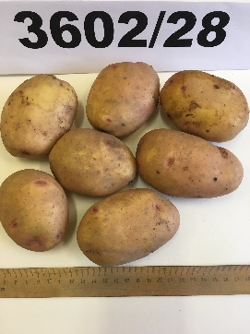  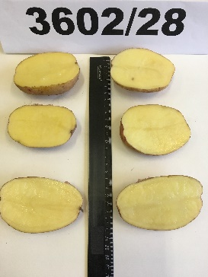 | патентообладатель:  ФГБНУ «Федеральный исследовательский центр картофеля имени А.Г. Лорха» | Среднеспелый, столового назначения. Кожура розовая, мякоть светло-желтая. Срок созревания: 95-115 суток.
13 | Сорт «Колымский» | 2019 | 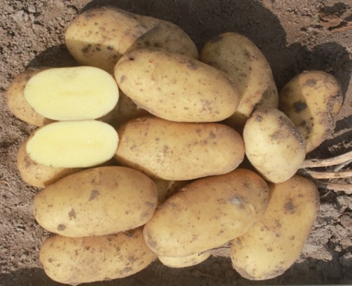 | оригинаторы:  ФГБНУ «Федеральный исследовательский центр картофеля имени А.Г. Лорха»  ФГБНУ Магаданский НИИСХ | Сорт картофеля «Колымский» включен в 2019 году в Государственный реестр селекционных достижений допущенных к использованию по Дальневосточному и Восточно-Сибирскому регионам.  Раннеспелый, столового назначения. Кожура светло-бежевая. Мякоть жёлтая. Срок созревания: 60−70 суток. | По вопросам приобретения:  ООО «СХП «Дары Малиновки»  Тел.: 8(391)205-11-22  e-mail: 24fermer.ru
14 | Сорт картофеля «Дебют» | 2019 | 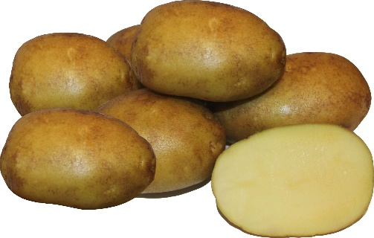 | оригинаторы:  ФГБНУ «Федеральный исследовательский центр картофеля имени А.Г. Лорха»  ООО «Агроцентр «Коренево» | Сорт картофеля «Дебют» включен в 2019 году в Государственный реестр селекционных достижений допущенных к использованию по Центральному региону.  Среднеранний, столового назначения. Кожура жёлтая. Мякоть кремовая. Срок созревания: 65-85 суток. | По вопросам приобретения:  ООО «СХП «Дары Малиновки»  Тел.: 8(391)205-11-22  e-mail: 24fermer.ru
15 | Сорт «Кумач» | 2019 | 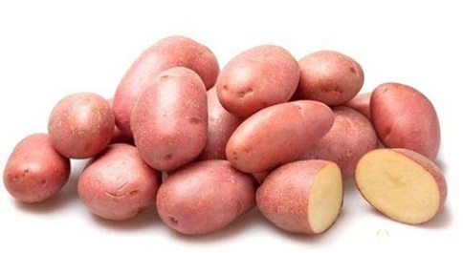 | оригинаторы:  ФГБНУ «Федеральный исследовательский центр картофеля имени А.Г. Лорха»  АО «ОЗЁРЫ» | Сорт картофеля «Кумач» включен в 2019 году в Государственный реестр селекционных достижений допущенных к использованию по Центральному региону.  Среднеспелый, столового назначения. Кожура красная. Мякоть кремовая. Срок созревания: 95-115 суток. | По вопросам приобретения:  АО «ОЗЁРЫ»  Тел.:  8 (916) 335-38-65  8 (910) 41-500-41  e-mail: sale@zao-ozery.ru  ООО «Редкинская АПК»  Тел.: 8-48242-56215  e-mail: info@r-apk.com  ООО «Радогощ»  Тел.: 8-910-743-78-51  e-mail: radogoshch2009@yandex.ru  ООО «АПК «Любовское»  Тел.:8 (8182) 63-89-73  e-mail: secretar.gd@petrovsky.ru  ООО «СХП «Дары Малиновки»  Тел.: 8(391)205-11-22  e-mail: 24fermer.ru
16 | Сорт «Самба» | 2019 | 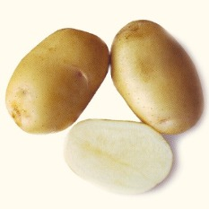 | оригинаторы:  ФГБНУ «Федеральный исследовательский центр картофеля имени А.Г. Лорха»  ФГБУН «Федеральный исследовательский центр «Казанский научный центр Российской академии наук» | Сорт картофеля «Самба» включен в 2019 году в Государственный реестр селекционных достижений допущенных к использованию по Средневолжскому региону.  Среднеранний, столового назначения. Кожура жёлтая. Мякоть светло-жёлтая. Срок созревания: 65-85 суток. | По вопросам приобретения:  ООО «Агрофирма «Слава картофелю-Яльчики»:  Тел.: 8(8352) 240-250  e-mail: ask21rus@mail.ru  ООО ССК «Уральский картофель»  Тел.: 8-953-002-95-17  e-mail: ural_potato@list.ru
17 | Сорт «Кармен» | 2019 | 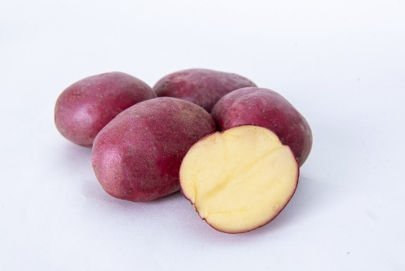 | оригинатор:  ООО «Дока-Генные Технологии» | Сорт картофеля «Кармен» включен в 19 году в Государственный реестр селекционных достижений допущенных к использованию по Центральному, Северо-Западному и Северо-Кавказскому регионам.  Раннеспелый, столового назначения. Кожура красная. Мякоть светло-желтая. Срок созревания: 50-60 суток. | По вопросам приобретения:  ООО «Дока-Генные Технологии»  Тел.: 8(926) 749 14 18,  e-mail: sales@dokagene.ru
18 | Сорт картофеля «Триумф» | 2019 | 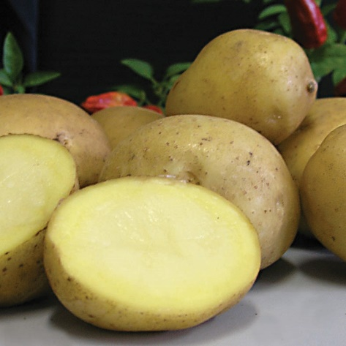 | оригинаторы:  ООО ФХ «СеДеК»  ФГБНУ «Омский аграрныйнаучный центр» | Сорт картофеля «Триумф» включен в 2019 году в Государственный реестр селекционных достижений допущенных к использованию по Центральному региону.  Раннеспелый, столового назначения. Кожура жёлтая. Мякоть кремовая. Срок созревания: 50-60 суток. | По вопросам приобретения:  ООО ФХ «СЕДЕК»  Тел.:  8 (495) 788-93-90 (доб. 179)  8 (903) 622-33-51  e-mail: ass1@sedek.ru  ООО ТПК «ЭЛИТА-КАРТОФЕЛЬ»  Тел.: 8 904 326-36-88  e-mail: elita-kartofel@mail.ru
19 | Сорт «Индиго» | 2019 | 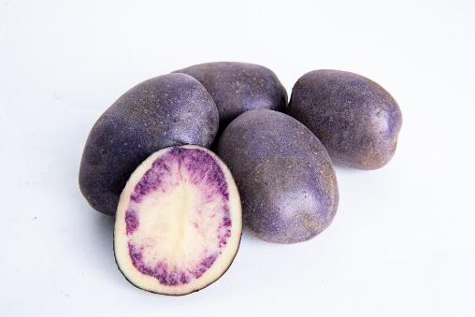 | оригинатор:  ООО «Дока-Генные Технологии» | Сорт картофеля «Индиго» включен в 2019 году в Государственный реестр селекционных достижений допущенных к использованию по Центральному, Северо-Западному и Северо-Кавказскому регионам.  Среднеранний, столового назначения. Кожура жёлтая. Мякоть сине-пёстрая. Срок созревания: 65-85 суток. | По вопросам приобретения:  ООО «Дока-Генные Технологии»  Тел.: 8(926) 749 14 18,  e-mail: sales@dokagene.ru
20 | Сорт «Прайм» | 2019 | 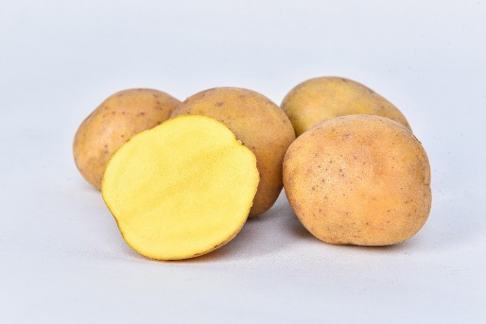 | оригинатор:  ООО «Дока-Генные Технологии» | Сорт картофеля «Прайм» включен в 2019 году в Государственный реестр селекционных достижений допущенных к использованию по Центральному, Северо-Западному и Волго-Вятскому регионам.  Среднеспелый, столового назначения. Кожура и мякоть жёлтая.  Срок созревания: 95-115 суток. | По вопросам приобретения:  ООО «Дока-Генные Технологии»  Тел.: 8(926) 749 14 18,  e-mail: sales@dokagene.ru
21 | Сорт «Былина Сибири» | 2018 | Фото отсутствует | оригинатор:  ФГБНУ «Омский аграрный научный центр» | Сорт картофеля «Былина Сибири» включен в 2018 году в Государственный реестр селекционных достижений допущенных к использованию по Восточно-Сибирскому региону.  Среднеспелый, столового назначения. Кожура светло-бежевая. Мякоть белая. Срок созревания: 95-115 суток. | По вопросам приобретения:  ООО ТПК «ЭЛИТА-КАРТОФЕЛЬ»  Тел.: 8 904 326-36-88  e-mail: elita-kartofel@mail.ru  ООО «СХП «Дары Малиновки»  Тел.: 8(391)205-11-22  e-mail: 24fermer.ru
22 | Сорт «Варяг» | 2018 | 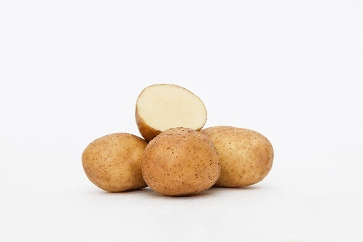 | оригинаторы:  ФГБНУ «Федеральный исследовательский центр картофеля имени А.Г. Лорха»  АО «ОЗЁРЫ»  ООО «АПК «Любовское»  ООО «ФАТ-АГРО»  КФХ «Егорша» | Сорт картофеля «Варяг» включен в 2018 году в Государственный реестр селекционных достижений допущенных к использованию по Центральному региону.  Среднеспелый, столового назначения. Кожура желтая. Мякоть кремовая. Срок созревания: 95-115 суток. | По вопросам приобретения:  АО «ОЗЁРЫ»  Тел.:  8 (916) 335-38-65  8 (910) 41-500-41  e-mail: sale@zao-ozery.ru  ООО «Редкинская АПК»  Тел.: 8-48242-56215  e-mail: info@r-apk.com  ООО «АПК «Любовское»  Тел.:8 (8182) 63-89-73  e-mail: secretar.gd@petrovsky.ru  ООО «ФАТ-АГРО»  Тел.: 8-918-701-01-98  e-mail: b.fatagro@bavaria-group.ru
23 | Сорт «Взрывной» | 2018 | 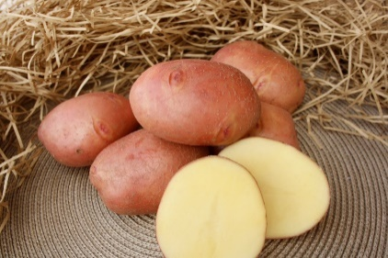 | оригинаторы:  ООО ФХ «СеДеК»  ИП Колясин Сергей Николаевич  ИП Глава КФХ Попова Ольга Анатольевна | Сорт картофеля «Взрывной» включен в 2018 году в Государственный реестр селекционных достижений допущенных к использованию по Центральному региону.  Раннеспелый, столового назначения. Кожура красная. Мякоть светло-жёлтая. Срок созревания: 50-60 суток. | По вопросам приобретения:  ООО ФХ «СЕДЕК»  Тел.:  8 (495) 788-93-90 (доб. 179)  8 (903) 622-33-51  e-mail: ass1@sedek.ru
24 | Сорт «Гулливер» | 2018 | 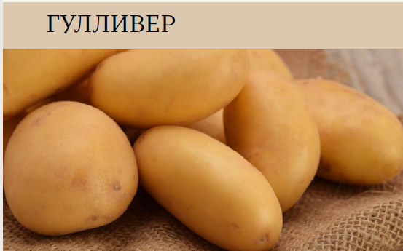 | оригинаторы:  ФГБНУ «Федеральный исследовательский центр картофеля имени А.Г. Лорха»  ООО «Агроцентр «Коренево»  ООО «МОЛЯНОВ АГРО ГРУПП»  ООО «Агрофирма «Слава картофелю – Яльчики»  ООО «Радогощ»  ООО ССК «Уральский картофель»  ООО СХП «Коломенские Семена»  ООО «СХП «Дары Малиновки»  ООО «АПК «Любовское»  ООО «ФАТ-АГРО» | Сорт картофеля «Гулливер» включен в 2018 году в Государственный реестр селекционных достижений допущенных к использованию по Центральному и Центрально-Черноземному регионам.  Раннеспелый, столового назначения. Кожура светло-бежевая. Мякоть кремовая. Срок созревания: 60−70 суток. | По вопросам приобретения:  ООО «ФАТ-АГРО»  Тел.: 8-918-701-01-98  e-mail: b.fatagro@bavaria-group.ru  ООО «Молянов Агро Групп»  Тел.:  8 (937) 176-74-85  8 (927) 204-81-29  e-mail: mag.semena@yandex.ru  ООО «Агрофирма «Слава картофелю-Яльчики»  Тел.: 8(8352) 24-02-50  e-mail: ask21rus@mail.ru  ООО «Радогощ»  Тел.: 8-910-743-78-51  e-mail: radogoshch2009@yandex.ru  ООО ССК «Уральский картофель»  Тел.: 8-953-002-95-17  e-mail: ural_potato@list.ru  ООО «Золотая Нива»  Тел.: 8-475-249-33-33  e-mail: Zoloto9683@yandex.ru  ООО «АПК «Любовское»  Тел.:8 (8182) 63-89-73  e-mail: secretar.gd@petrovsky.ru  ООО «СХП «Дары Малиновки»  Тел.: 8(391)205-11-22  e-mail: 24fermer.ru
25 | Сорт «Мишка» | 2018 | Фото отсутствует | оригинаторы:  ООО "Агрофирма ''КРиММ"  ФГБНУ ‘'Уральский федеральный научный аграрный научно-исследовательский центр Уральского отделения Российской академии наук’' | Сорт картофеля «Мишка» включен в 2018 году в Государственный реестр селекционных достижений допущенных к использованию по Волго-Вятскому региону.  Раннеспелый, столового назначения.  Кожура красная. Мякоть кремовая. Срок созревания: 50-60 суток. | По вопросам приобретения:  ООО «СХП «Дары Малиновки»  Тел.: 8(391)205-11-22  e-mail: 24fermer.ru
26 | Сорт «Северное Сияние» | 2018 | 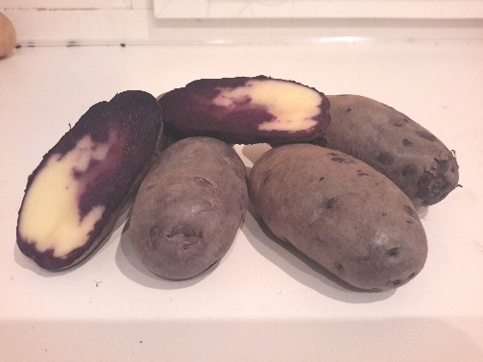 | оригинаторы:  ФГБНУ ''Федеральный исследовательский центр картофеля имени А.Г. Лорха"  ООО"Редкинская агропромышленная компания" | Сорт картофеля «Северное сияние» включен в 2018 году в Государственный реестр селекционных достижений допущенных к использованию по Центральному региону.  Среднеспелый, пригоден для производства хрустящего картофеля и вакуумной упаковки. Кожура синяя. Мякоть сине-пёстрая. Срок созревания: 95-115 суток. | По вопросам приобретения:  ООО «АПК «Любовское»  Тел.:8 (8182) 63-89-73  e-mail: secretar.gd@petrovsky.ru  ООО «Редкинская АПК»  Тел.: 8-48242-56215  e-mail: info@r-apk.com

